
財團法人罕見疾病基金會 潛能開發表演工作坊


2017年第二期【心靈繪畫班】招生簡章
讓藝術為我們開啟一扇心靈的窗
課程簡介
「心靈繪畫班」教導大朋友、小朋友使用簡單繪畫技巧，培養藝術概念，引導學員在學習過程中肯定自我，並在藝術的陶冶下，更積極的面對人生。內容除了繪畫、立體創作課程外，也安排戶外參訪活動，由導覽人員或老師現場講解，同時舉辦藝術體驗活動、戶外寫生，大夥一同走入綠色郊外，引領學員更能融入繪畫與自然的結合，並開展學員視野。這麼豐富的課程，怎麼可以錯過呢？誠摯的邀請您的加入喔！

上課時間
7/8、7/15、7/22、7/29、8/5、8/12、8/19、8/26、9/2、9/9，共計10堂。
A班：上午09:30-12:00 B班：下午13:30-16:00
*特別活動:
7/15「印象·左岸 奧塞美術館30週年特展」，台北故宮博物院
8/12 苗栗・後龍 沙畫寫生一日行
*如預參加7/15與8/12兩日活動請於報名表勾選參加!以方便事先籌備喔!謝謝!
*7/15(六)及8/12(六)活動分別為半天及一天行程!行前通知將於前一週上課時說明，本次因為寫生及展覽費用較高，故需自行負擔部分費用。
上課地點
★罕見疾病基金會 台北病友服務中心
地址：台北市中山區中山北路二段52號10樓(匯泰大樓) (國賓飯店斜對面)
- 捷運：捷運雙連站一號出口出站，延民生西路遇中山北路右轉，步行約五分鐘。
- 公車：國賓飯店-220、224、247、中山幹線、260、287、310、三芝-台北、40、216、 218
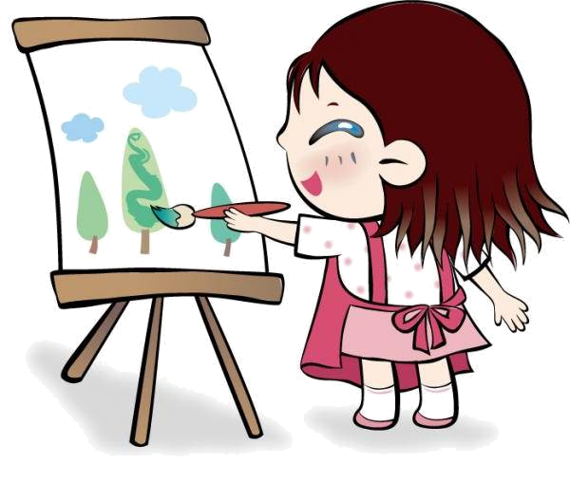
師資介紹
師資：王蓮曄 老師 
現職：國立臺灣藝術大學書畫藝術學系助理教授
王蓮曄老師，是一位笑起來甜甜的、看起來很溫暖的好老師，
她的眼神總專注而豐沛，言談清晰且有理，溫柔中又帶著堅定。
老師格外重視孩子與生俱來的創造力，也常用讚美鼓勵大人們勇於下筆，
同時培養每個人欣賞自己與他人作品的能力，進一步培養對藝術的興趣。
師資：白景文 老師 

現職：桃園縣同德國小教師
白景文老師，是一位笑起來很靦腆、教學認真的帥哥老師，
課堂中與學生們的互動充滿了歡笑聲。擅長運用各種教材增加孩子們的感受性，
且不侷限孩子們的潛力。擁有豐富公共藝術經驗且充滿服務熱忱的白老師，
讓每位同學在課堂上都能恣意發揮對美的創造力與感受性喔！

想認識這二位溫暖有內涵的老師嗎？歡迎您加入我們喔！☺

2017年第二期 心靈繪畫班 課程表
授課老師：高年級/王蓮曄 (國立台灣藝術大學 書畫藝術學系助理教授)
低年級/白景文（桃園同德國小教師）
2017/07/08~09/09 A班：09:30-12:00 B班：13:30-16:00，
月 | 日期 | 教學單元 | 材 料 類 別 (基金會提供) | 教學目的 | 授課  老師
7 | 7/8  (一) | 始業式  水彩小品 | 水彩用具、水彩本、投影機、電腦 | 小品創作 | 王老師
7 | 7/8  (一) | 壓印大樹 | 樹葉、紗布、水彩用具、8開圖畫紙、剪刀、白膠、鉛筆、橡皮擦 | 多媒材之運用 | 白老師
7 | 7/15  (二) | 參觀展覽 | 印象˙奧塞展覽 | 參觀畫展 | 王老師  白老師
7 | 7/22  (三) | 蝶古巴特 | 胚包、壓克力顏料 | 小品創作 | 邱惠卿老師
7 | 7/29  (四) | 靜物碳筆  素描(一) | MBM素描紙標準開、碳筆、畫板、紙膠帶 | 基本練習 | 王老師
7 | 7/29  (四) | 森林1 | 水彩用具、4開圖畫紙、鉛筆、橡皮擦 | 柔和彩畫 | 白老師
8 | 8/5  (五) | 靜物碳筆  素描(二) | 同7/29 | 基本練習 | 王老師
8 | 8/5  (五) | 森林2 | 水彩用具、4開圖畫紙、鉛筆、橡皮擦 | 對比彩畫 | 白老師
8 | 8/12  (六) | 戶外寫生 | 後龍沙畫寫生一日行 | 體驗大自然 | 王老師  白老師
8 | 8/19  (七) | 沙畫寫生(一) | 水彩用具、4開水彩紙、鉛筆、橡皮擦 | 回憶生活紀事 | 王老師
8 | 8/19  (七) | 海邊趣1 | 水彩用具、4開圖畫紙、鉛筆、橡皮擦 | 愉悅心情之表現 | 白老師
8 | 8/26  (八) | 沙畫寫生(二) | 同8/19日 | 回憶生活紀事 | 王老師
8 | 8/26  (八) | 海邊趣2 | 水彩用具、4開圖畫紙、鉛筆、橡皮擦 | 愉悅心情之表現 | 白老師
9 | 9/2  (九) | 花花世界(一) | 彈性暖色系與綠色布料、熱熔膠、一把小凳子、剪刀、紙板、鐵絲、泡棉雙面膠 | 立體造型製作(一) | 王老師  白老師
9 | 9/9  (十) | 花花世界(二)結業式 | 同上 | 立體造型製作(二) | 王老師  白老師
年級區分：高年級 12歲以上的學員。 低年級12歲以下，以及部份心智成長遲緩的學員。
本期重要事項：♥ 2017年度成果展「花旅奇緣」於11/1(三)-12(日)假國立台灣藝術教育館展出，11/4（六）為開幕式（暫訂）。
♥本期結業證書頒發給出席2/3以上的學員，另頒發出席9堂課以上的學員全勤獎品，以茲鼓勵。
♥本期戶外課程皆須部分自費，還請特別注意。7/22課程為準備材料，將於7/8再次調查出席人數，未報名者，當天將無材料使用，還請特別注意。
【潛能開發表演工作坊】報名表
報名資格：只要您是罕見疾病病友或家屬，都可免費加入「潛能開發表演工作坊」。
為維護上課空間與品質，上課報名人數以一位病友+一位家屬，共2人為限，敬請見諒。
聯絡窗口：罕見疾病基金會 病患服務組 表演工作坊 張毓宸社工 (02)2521-0717分機167

報名方式：請填妥報名表並傳真或email至本會：
- 傳真報名：請將報名表傳真至(02)2567-3560，並請來電確認。
- E-mail報名：請將報名表寄到ps02@tfrd.org.tw，並請來電確認。
注意事項：1. 報名截止日期106年7月3日（一）。
2. 請報名者按時出席，無法出席請確實請假喔。
3. 上課時段連絡電話(02)2523-0936(台北病友服務中心)。
4. 戶外教學活動相關費用補助以一位病友+一位家屬，共2人為限，其餘請自費參加喔!
5. 7/22課程材料費用較高昂，當天無法出席者請務必告知。
---------------------------------------------------------------------------------------------------------------------------------
潛能開發表演工作坊報名表
我要報名 ◻心靈繪畫班A班（上午班） ◻心靈繪畫班B班（下午班）
◎學員姓名 |  | 性 別 |  | ◻男生 ◻女生
疾病名稱 |  | 生 日 |  | 民國 年 月 日
身分證字號 |  | 身障手冊 |  | ◻有 ◻無
電話 |  | 手機
輔具使用 | ◻無 ◻輪椅 ◻電動輪椅 ◻其他：__________________
緊急聯絡人/關係 |  |  | 手機
通訊地址 | ◻◻◻
家屬是否  參與課程
  □否 □是，共_____人，姓名： 關係：
◎參展與戶外寫生活動報名  (如要參加活動請務必勾選!請填妥資料回傳以利統計人數及辦理保險喔!謝謝您!)  ※本期戶外課程皆有部分必須自費。 | ◻7/15參展A班(09:30-12:00) ◻7/15參展B班(14:00-16:00)  *報名總人數: 位 *身障手冊 ◻無 ◻有( 本)  *集合地點:故宮博物院（詳細會於課堂上公告）  *陪同者姓名: 身分證字號:
◻8/12 參加「苗栗後龍寫生」活動
*報名總人數: 位 *身障手冊 ◻無 ◻有( 本)
*交通方式:◻台北車站集合 ：□復康遊覽車 □一般遊覽車
◻自行開車前往（後龍故事屋）
*陪同者姓名: 身分證字號:
資料運用聲明暨同意書
提醒您！個人資料保護法於101年10月1日開始施行。為保障您的權益，本會有義務在報名時先行告知，在課程期間會由本會指派之攝影志工，不定時於課堂中有拍照或攝影之行為，主要是為了收集成果展等相關活動之影像製作，並作為本會相關宣導資料之運用。如果收集影像之行為使您不舒服，課程期間您有權要求本會停止拍攝或將相關影像做為其他用途。 立同意書人簽章：

